FASES REQUERIMIENTO DE SOFTWARE

1. DESCRIPCION GENERAL DEL REQUERIMIENTO 2
2. FASE DE FORMALIZACIÓN 3
3. ANALISIS DE REQUISITOS Y REQUERIMIENTOS 4
5. LEVANTAMIENTO DEL REQUERIMIENTO DETALLADO 8
6. DISEÑO DE LA ARQUITECTURA DE SOLUCION 10

DESCRIPCION GENERAL DEL REQUERIMIENTO

PROYECTO | En un despacho de abogados se requiere automatizar las demandas de sus clientes
Nombre Requerimiento: | ABOGABOT
Fecha Solicitud: | 24/02/2022
Responsable(s) Solicitud: | Launch-X
Dependencia(s) Solicitante: | Abogados-AA
Responsable Funcional designado por el equipo de desarrollo de software: | Andrés Porta

FASE DE FORMALIZACIÓN

Descripción de la Solicitud
Usuario Solicitante
Es un despacho de abogados que quiere automatizar las demandas de sus clientes, esto lo harán a través de una página web llenando un formulario.

Al momento de llenar el formulario se manda al proceso de pago para finalizar la transacción.

Para dar seguimiento a su demanda, el cliente crea una cuenta en la plataforma y verá el seguimiento de cada una de las actualizaciones del proceso legal.

El administrador del sitio recibe la notificación de una nueva demanda y con los datos llenados del formulario se crea automáticamente el documento legal en formato word para empezar el proceso.

El administrador recibe el pago y debe de ser capaz de verlo en un dashboard para ver la cantidad de ingresos recibidos.

El administrador actualiza el proceso de la demanda y agrega comentarios en cada paso del proceso.

Al usuario le llegan correos de notificación para saber el avance de su proceso.

La página debe de ser responsive para poderla ver desde el celular.

La preferencia de colores del cliente es azul marino y blanco, pero acepta propuestas.

Líder Funcional
* Se necesita un login

* Se necesita un dashboard

*llenado de un formulario con los datos de la demanda

* Se requiere un pago al terminar el llenado del formulario

* El administrador recibiría notificaciones de los casos

* El formulario se trascribiría a un word para empezar proceso

* Los pagos se deben visualizar en un dashboard

* El administrador deberá poder manda actualizaciones y comentarios en el caso

* Al cliente deberá poder recibir correos de notificación sobre los comentarios y avances.

* El proyecto deberá ser responsive

* Los colores predominantes de la pagina deberá ser azul marino y blanco

FIRMAS DE ACEPTACIÓN:

________________________________ _______________________________
Nombre Responsable Solicitud Nombre Líder OTI
Dependencia Solicitante Oficina Tecnologías de la Información

ANALISIS DE REQUISITOS Y REQUERIMIENTOS

Fecha Inicio | 24/02/2022 |  | Fecha Final | 15/04//2022
Modelamiento de Negocio
Especifique un diagrama de negocio que permita entender con claridad que parte del negocio se incluye o se modifica con la solución del requerimiento.
Se sugiere para esta tarea utilice diagramas BPM, diagramas de actividades, o diagramas ad hoc (boceto).

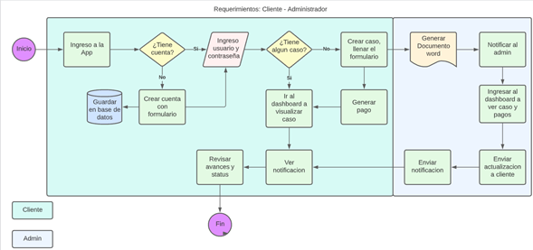
Términos de Referencia
Alcance de la solución | * Para este caso es posible realizar el login en la plataforma como se menciona en el punto 1.  * Se puede realizar un dashboard para la visualización de los casos.  * Se puede crear un formulario para ingresar los casos.  * Se debe validar si es posible agregar la opción de pago en el sistema.  * Se debe validar la conversión del formulario a Word.  * Se puede realizar la opción de que el admin vea los ingresos.  * Se puede realizar una plataforma donde el admin pueda agregar comentarios de los casos.  * Se puede hacer que sea para Web y Mobile.  * Se puede hacer el diseño azul marino.
Requerimientos Funcionales y criterios de aceptación y | • Ingreso de caso  • Pago en el sistema  • Ver notificaciones de los casos creados  • Comentar y gestionar casos
Requerimientos no Funcionales y de calidad | • Validar la completud de los requisitos  • Identificar los requisitos  • Identificar los objetivos para el diseño  • Identificar los objetivos para pruebas  • Identificar requisitos para el aseguramiento  • Identificar los criterios de aceptación
Interesados en la solución
  Nombre/Rol/Perfil | Descripción
  Cliente: | • Realizar la creación de la cuenta  • Creación de caso  • Pago del caso  • Recibir / Enviar comentarios
  Admin: | • Ingresar al sistema  • Visualizar casos abiertos  • Gestión de casos abiertos  • Recibir / Enviar comentarios  • Validación de ingresos
Precondiciones | Defina una lista de condiciones que deben cumplirse antes de iniciar con la solución
Requisitos Técnicos | Tipo de Desarrollo | X Web Escritorio X Móvil Servicio Web  Servicio Windows Otro:__________________
Requisitos Técnicos | Base de Datos | Oracle  X SQL Server  MySQL  MongoDB  Otro:__________________ |  |  | Versión  _______  _______  _______  _______  _______  _______
Requisitos Técnicos | Lenguaje | C#  VB  PHP  Java  JavaScript  Otro:___________________ |  |  | Versión  _______  _______  _______  _______  _______  _______  _______
Viabilidad Técnica | Luego de adelantado el análisis de los requisitos y requerimientos es viable proponer una solución técnica para esta solicitud: SI ( ) NO ( )

FIRMAS DE ACEPTACIÓN:
Nombre | Dependencia | Teléfono | Firma
- FASE DE PLANEACIÓN Y GERENCIA DEL PROYECTO

Responsable |  |  |  |  | Fecha
Plan estratégico de fases del proyecto
N° | Nombre Etapa | Actividad |  | Rol Responsable |  | Fecha Inicio | Fecha Fin | Comentarios
Diagrama de planeación
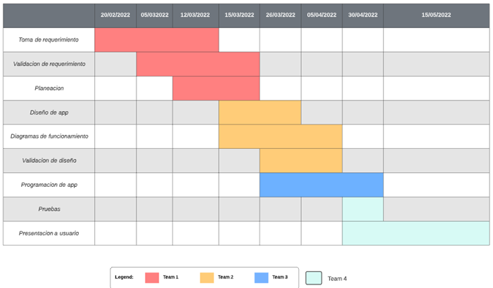

NOTA: Las fechas de planeación establecidas en este documento son aproximadas y estarán sujetas a modificaciones que surjan por control de cambios u otros factores.

FIRMAS DE ACEPTACIÓN:
Nombre | Dependencia | Teléfono | Firma

LEVANTAMIENTO DEL REQUERIMIENTO DETALLADO

Las historias de usuario deben ser independientes y debidamente identificadas; deben corresponder a una única funcionalidad y deben ser cortas y concisas
HISTORIAS DE USUARIO
Nº. |  | Identificador único de la historia de usuario
Titulo |  | Titulo claro y especifico que define la fase o historia de usuario para el requerimiento
Fecha |  | DD/MM/YYYY
Estimación |  | Peso dado por un numero entre 1 y 100 acotado por la serie Fibonacci
Característica/Funcionalidad
Descripción detallada y suministrada en lenguaje natural por el usuario final, que permite identificar la necesidad puntual para una parte específica del requerimiento.
P.e.:

Quiero que el sistema me registre el número de veces que solicita atención a través de la ventanilla única, guardando el nombre del funcionario que atiende, la cedula y el tiempo que tarda en la consulta hasta obtener la solución a su inquietud.

Razón/Resultado
Con la finalidad de…
P.e.:

Con la finalidad de controlar la eficiencia de la atención en los puntos por cada uno de los empleados…

Criterios de Aceptación
Nº | Titulo |  | Contexto |  |  | Evento
1... | Título del escenario  Pe.  Ingreso del empleado a la plataforma |  | Descripción de la situación que presenta el criterio de aceptación:  P.e.:  En caso de que ingresa el número de identificación del funcionario y es inexistente debe generar un mensaje de error. |  |  | Cuando o en qué momento ocurre el contexto  P.e.:  Cuando el empleado intenta ingresar diligenciando en el formulario identificación y nombre
2 | Control de tiempo de respuesta |  | Registrar un tiempo superior a media hora y evidenciar que se genera una alerta de atención tardía |  |  | A partir del momento en que se efectúa el cierre del caso de atención al cliente por parte del empleado
n…
Firmas de aceptación
Nombre |  |  |  | Dependencia | Teléfono |  | Firma

DISEÑO DE LA ARQUITECTURA DE SOLUCION

En caso de que existan excepciones asociadas a la arquitectura de referencia se debe incluir su correspondiente justificación en las vistas que aplique.

Fecha | DD/MM/AAAA
Vista Lógica
Si utiliza convenciones para diagramas Ad hoc, por favor describirlas aquí
Vista de Implementación
Si utiliza convenciones para diagramas Ad hoc, por favor describirlas aquí
Vista de Proceso
Se puede utilizar alguno de los siguientes diagramas UML: Diagrama de actividades o de flujo

Si utiliza convenciones para diagramas Ad hoc, por favor describirlas aquí
Vista de Física
Se puede utilizar el diagrama UML de despliegue.

Si utiliza convenciones para diagramas Ad hoc, por favor describirlas aquí
Prototipos de interfaces de usuario
Mockups o Bocetos de interfaces graficas para Front-End.

Si utiliza convenciones para diagramas Ad hoc, por favor describirlas aquí
Firmas de aceptación
Nombre |  | Dependencia | Teléfono |  | Firma

Nota: En caso de considerar limitado el uso de UML, es posible utilizar diagramas Ad Hoc.

